Как построить декорации и персонажей с помощью ЛЕГО
Бирючева Ирина Германовна, воспитатель, руководитель творческого объединения воспитанников «Юный инженер»
-Ребята, наверняка у вас дома есть конструктор.
-Из него вы можете собрать дерево, елочку, мишку, мышку, волка, лису, дом.
-Ребята по старше могут детально продумать все мелочи постройки.
-Для изготовления ширмы нужно обращаться за помощью к взрослому, а сделать декорации из конструктора вы можете сами без помощи взрослого, а потом показать театр всем своим домочадцам.
-Для того чтобы ваш дом не рассыпался, я покажу на примере забора для дома.
-Перед работой надо размять пальчики:
Наша семья
(По очереди разгибайте пальчики, начиная с большого)
Этот пальчик большой -
Это папа дорогой.
Рядом с папой - наша мама.
Рядом с мамой - брат старшой.
Вслед за ним сестренка -
Милая девчонка.
И самый маленький крепыш -
Это славный наш малыш.
-Пальчики размяли приступаем к работе.
-Скрепляем две детали третьей – этот способ называется кирпичная кладка, углы также скрепляем, дольше оформляете забор по вашему желанию и конструктивному замыслу.
-К сказке все готово, зовите свою семью и рассказывайте сказку.
-Желаю вам творческих идей и смелых замыслов, фантазируйте как можно больше, придумывайте свои сказки.
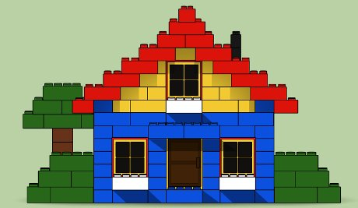
Приложение. Дом. Для детей 4-5 лет

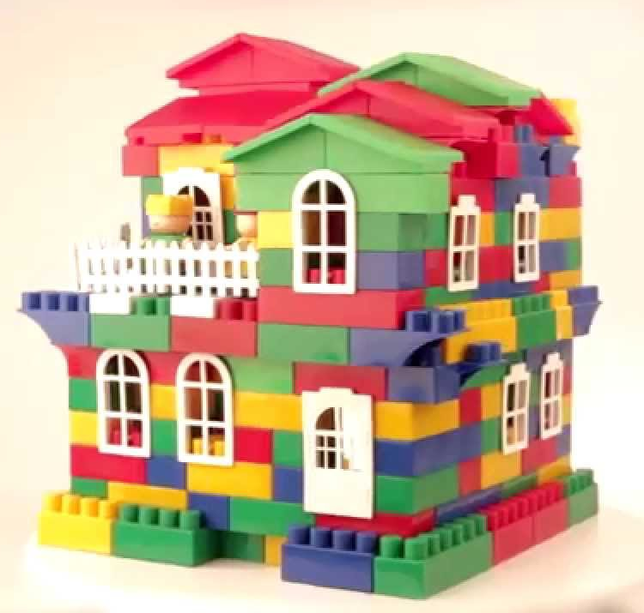

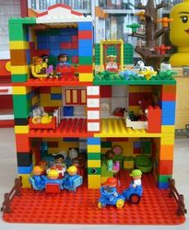
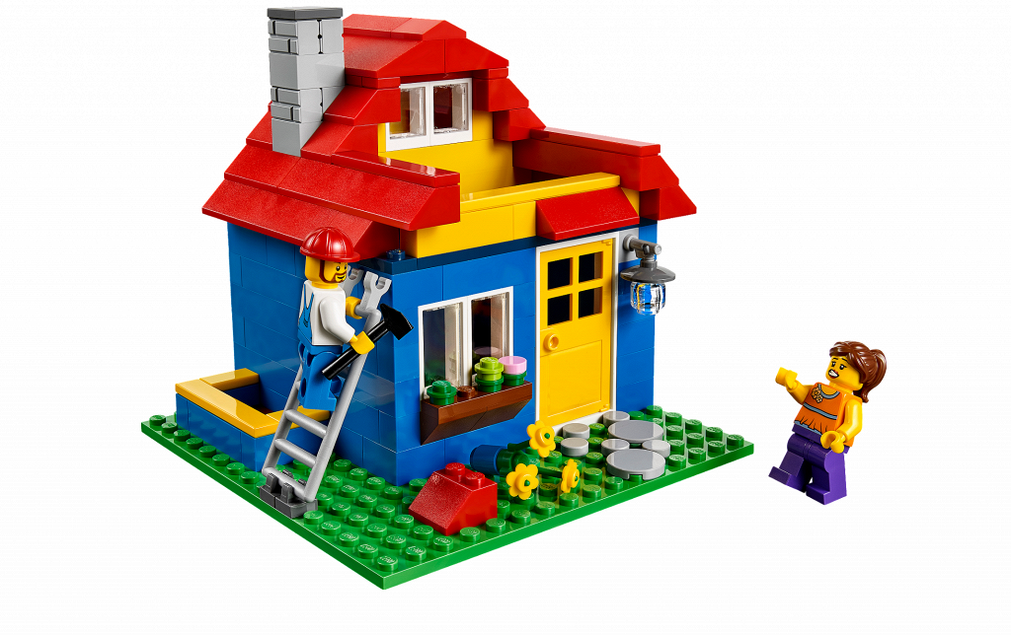
Для детей 5-7 лет

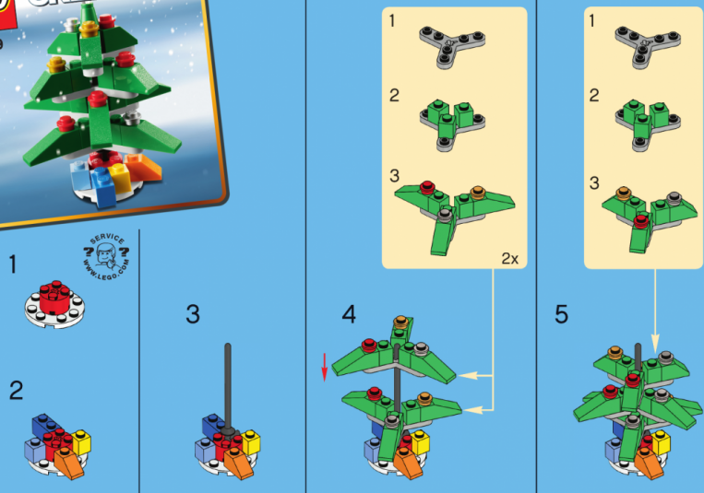
Дерево

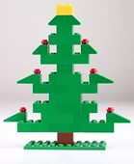

Мишка, лягушка
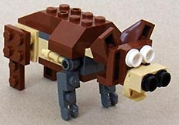

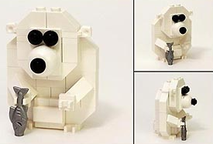

Волк, заяц
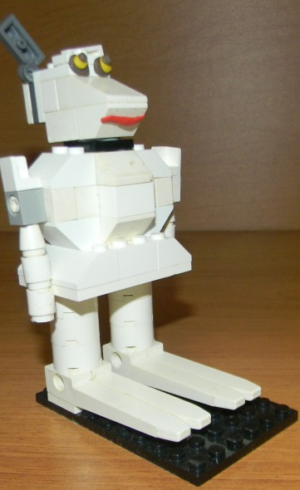
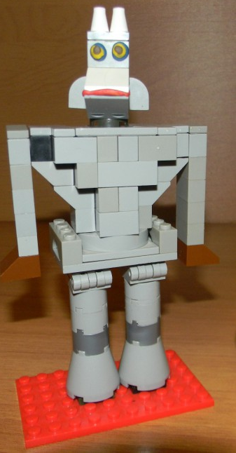

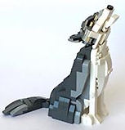

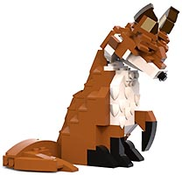
Мышь, лиса

